ДНІПРОВСЬКИЙ НАЦІОНАЛЬНИЙ УНІВЕРСИТЕТ ІМЕНІ ОЛЕСЯ ГОНЧАРА

ФАКУЛЬТЕТ ПРИКЛАДНОЇ МАТЕМАТИКИ

КАФЕДРА ОБЧИСЛЮВАЛЬНОЇ МАТЕМАТИКИ ТА МАТЕМАТИЧНОЇ КІБЕРНЕТИКИ

ЗВІТ ПРО ВИКОНАННЯ ЛАБОРАТОРНОЇ РОБОТИ № 1

З дисципліни «Сучасні середовища програмування»

Перший (бакалаврський) рівень вищої освіти

Спеціальність 113 Прикладна математика

Освітня програма  Комп’ютерне моделювання

  та технології програмування

Виконавець:

Студент групи ПА–21–1

Коломоєць Руслан

Варіант № 10

Дніпро

2023

1. Постановка завдання

* Створити клас, що має статичні методи для обчислення значень функцій за даними розрахункових формул зазначених у таблиці 1 та наборами вхідних даних.
* Доповнити клас властивостями, які відповідають вхідним даним із табл.1, встановити їх значення за-замовченням із тієї ж таблиці.
* Доповнити клас методом, який ініціює введення вхідних даних, супроводжуючи ввід відповідним текстовим запитом для кожної властивості.
* Доповнити клас методом, що виводить на екран значення вхідних даних, супроводжуючи вивід найменуваннями виведених змінних.
* Створити метод, що обчислює потрібні значення за вказаними формулами, та друкує потрібні результати.
* Додати в клас статичний метод, що друкує поточну дату і час у вказаному в таблиці 1 форматі.
* Додати в клас метод, що реалізує взаємодію програми із користувачем та передбачає наступні режими роботи (передбачити повторний вибір пунктів меню під час одного запуску програми):
  + введення значень вхідних даних;
  + виведення значень вхідних даних;
  + виведення обчислених значень заданих функцій;
  + виведення поточної дати і часу у заданому форматі;
  + вихід із меню.
* Доповнити клас методом main, що є необхідним для використання класу, як автономної програми, та виконати програму. Програма починає свою роботу із запуском меню.
* Програмний код має максимально використовувати уже написані функції та мінімізувати дублювання функціональності.

Варіант індивідуального завдання 10:

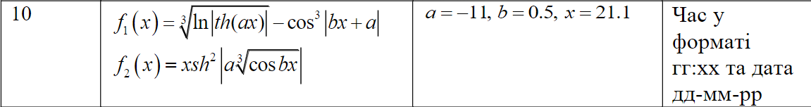

1. Опис логічної структури Java-програми.

Спочатку імпортуються бібліотеки які будуть використовуватися у даній програмі. Це бібліотеки «SimpleDateFormat» та «Date» які використовуються для виводу поточної дати та часу у заданому форматі та бібліотека «Scanner» яка використовується для введення даних користувача з консолі. Також використовується вбудована бібліотека «Math» для обчислення заданих функцій.

Наступним оголошується клас «Main», який є основним класом програми. Цей клас має кілька методів, визначених всередині нього. До них відносяться:

* Дві функції «firsFunction» і «secondFunction», які обчислюють математичні вирази на основі трьох вхідних параметрів (a, b і x).
* Метод сканування вхідних значень «scanValues», який приймає вхідні значення для a, b і x.
* Метод друку вхідних значень «printValues», який виводить значення a, b і x.
* Метод друку поточної дати й часу «printCurrentDate».
* Метод друку пунктів меню для користувача «printMenu».
* Метод запуску меню та виконання вибраного пункту «runMenu».

Клас також має три приватні поля (a, b і x), які ініціалізуються значеннями за замовчуванням.

Програма також містить статичний блок «SimpleDateFormat», який використовується для ініціалізації об’єкта dateFormat.

«main» це основний метод який є точкою входу програми. Він створює екземпляр класу «Main» і викликає різні методи для сканування вхідних значень, друку вхідних значень, запуску меню та друку результатів обчислень. Основний метод також друкує повідомлення, що вказують на початок і кінець виконання програми.

1. Результати роботи програми та деталі її застосування.

Тестові приклади:

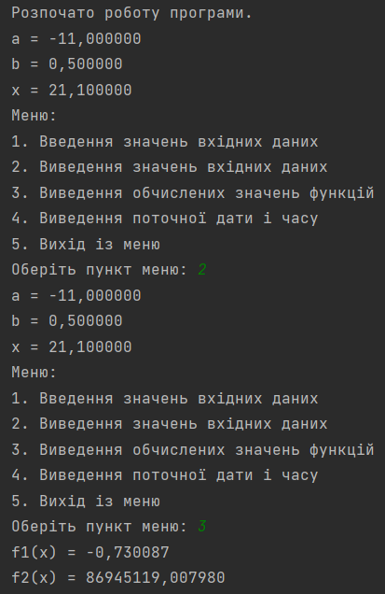

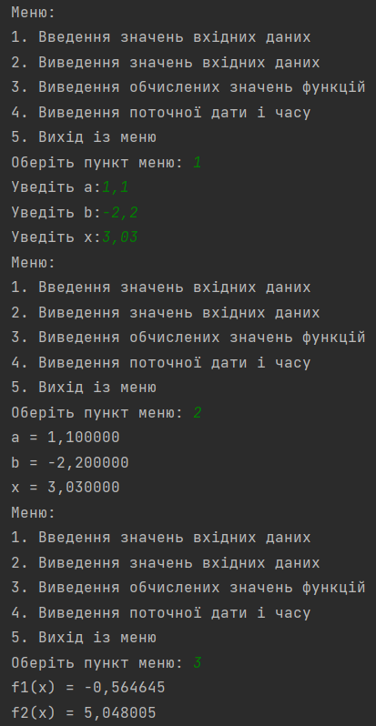

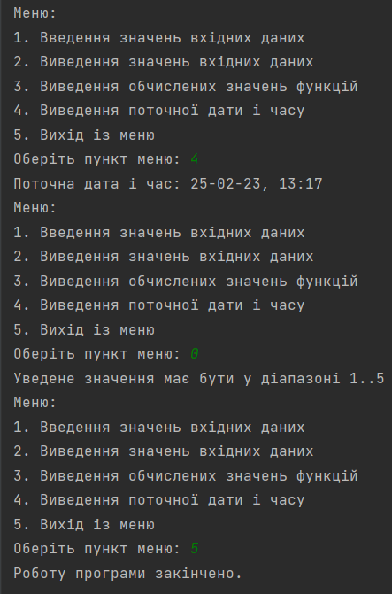

Перевірка функцій:

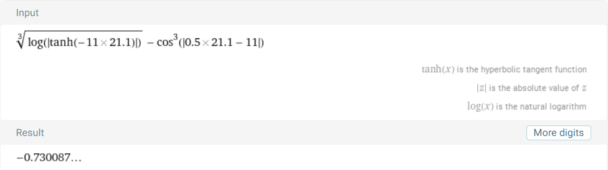

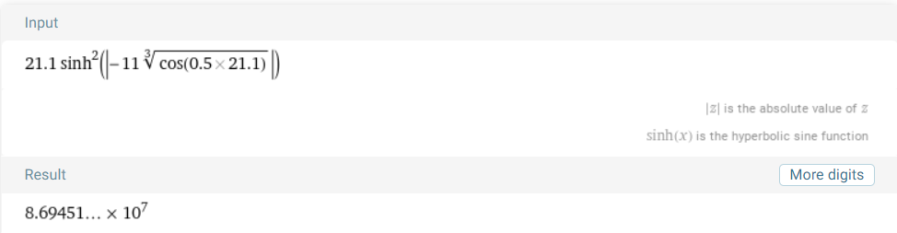

Деталі застосування:

Програма запускається у середовищі програмування «IntelliJ IDEA». Після запуску програми користувачу виведе початкові значення змінних а, b, x, меню та поле вводу пункту меню. Користувач обираючи пункти меню може взаємодіяти з програмою отримуючи вихідні дані або вводячи дані через консоль.

1. Висновки за результатами роботи.

Було отримано базові практичні навички використання основного синтаксису мови програмування Java, стандартної бібліотеки математичних формул та роботи із датою і часом.

Питання для самоперевірки: чи можна у мові програмування Java обчислювати кубічний корінь з від’ємного числа за допомогою методу Math.pow()?

Відповідь: Ні, цей метод не може обробити кубічний корінь з від’ємного числа і виведе NaN.